МОСКОВСКИЙ ФИЗИКО-ТЕХНИЧЕСКИЙ ИНСТИТУТ
(НАЦИОНАЛЬНЫЙ ИССЛЕДОВАТЕЛЬСКИЙ УНИВЕРСИТЕТ)
Физтех-школа аэрокосмических технологий

Отчёт о выполнении лабораторной работы 1.4.8
Измерение модуля Юнга методом акустического резонанса

Автор:
Волков Илья Александрович
Б03-503

Долгопрудный 2025

- Аннотация
Цель работы: исследовать явление акустического резонанса в тонком стержне; измерить скорость распространения продольных звуковых колебаний в тонких стержнях из различных материалов и различных размеров; измерить модули Юнга различных материалов.
В работе используются: генератор звуковых частот, частотомер, осциллограф, электромагнитные излучатель и приёмник колебаний, набор стержней из различных материалов.
- Теоретические сведения
Основной характеристикой упругих свойств твёрдого тела является его модуль Юнга E. Согласно закону Гука, если к элементу среды приложено некоторое механическое напряжение $σ$, действующее вдоль некоторой оси x (напряжения по другим осям при этом отсутствуют), то в этом элементе возникнет относительная деформация вдоль этой же оси $ε=Δx/x_{0}$, определяемая соотношением
$$\begin{aligned}σ=εE,\#\left(1\right)\end{aligned}$$
Если с помощью кратковременного воздействия в некотором элементе твёрдого тела создать малую деформацию, она будет далее распространяться в среде в форме волны, которую называют акустической (звуковой). Распространение этой волны осуществляется за счёт упругости и инерции среды. Если волны распространяются вдоль оси, по которой происходит деформация, то они называются продольными. Скорость u распространения продольной акустической волны в простейшем случае длинного тонкого стержня определяется соотношением:
$$\begin{aligned}u=\sqrt{\frac{E}{ρ}},\#\left(2\right)\end{aligned}$$
где $ρ$ ‒ плотность среды.
Заметим, что размерность модуля Юнга E равна [Н/м²] и совпадает с размерностью механического напряжения (или давления). Характерные для металлов значения модуля Юнга лежат в диапазоне от 10¹⁰ до 10¹² Па, так что при плотности $ρ \sim { 10}^{4} кг/м^{3}$ характерные скорости звука в твёрдых телах составляют $u∼{10}^{3}÷{10}^{4} м/с$.
Акустическая волна, распространяющаяся в стержне конечной длины L, испытает отражение от торцов стержня. Если при этом на длине стержня укладывается цетое число полуволн, то отражённые волны будут складываться в фазе с падающими, что приведёт к резкому усилению амплитуды их колебаний и возникновению акустического резонанса в стержне. Измеряя соответствующие резонансные частоты, можно определить скорость звуковой волны в стержне и, таким образом, измерить модуль Юнга материала стержня. Акустический метод является одним из наиболее точных методов определения упругих характеристик твёрдых тел.
2.1 Уравнение волны в тонком стержне
Рассмотрим тонкий стержень постоянного круглого сечения, радиус R которого много меньше длины L. Условие тонкого стержня: длина звуковой волны $λ≫R$. При продольной деформации смещение плоскости, исходно находящейся в точке x, описывается функцией $ξ\left(x,t\right)$.
Относительное удлинение элемента стержня:
$$\begin{aligned}ε=\frac{∂ξ}{∂x},\#\left(3\right)\end{aligned}$$
Согласно закону Гука, напряжение $σ$ связано с деформацией:
$$\begin{aligned}σ=Eε=E\frac{∂ξ}{∂x},\#\left(4\right)\end{aligned}$$
где E ‒ модуль Юнга, $σ= F/S$, S ‒ площадь поперечного сечения.
Результирующая сила, действующая на элемент стержня толщиной $Δx$:
$$\begin{aligned}ΔF=Sσ\left(x+Δx\right)-Sσ\left(x\right)=\frac{∂σ}{∂x}SΔx=\frac{∂^{2}ξ}{∂x^{2}}ESΔx,\#\left(5\right)\end{aligned}$$
Масса элемента $Δm = SρΔx$. Ускорение $a=\frac{∂^{2}ξ}{∂t^{2}}$. По второму закону Ньютона $Δma = ΔF$ получаем:
$$\begin{aligned}\frac{∂^{2}ξ}{∂t^{2}}=\frac{E}{ρ}\frac{∂^{2}ξ}{∂x^{2}},\#\left(6\right)\end{aligned}$$
Вводя скорость распространения волны$u=\sqrt{E/ρ}$, приходим к волновому уравнению:
$$\begin{aligned}\frac{∂^{2}ξ}{∂t^{2}}=u^{2}\frac{∂^{2}ξ}{∂x^{2}},\#\left(7\right)\end{aligned}$$
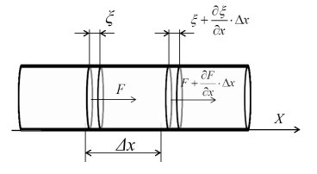
2.2 Бегущие акустические волны. Скорость волны
Волновое уравнение (7) имеет решения в виде бегущих волн. Функция вида
$$ξ\left(x,t\right)=ϕ\left(x-ut\right)$$
Где $ϕ$ ‒ произвольная функция, описывает возмущение, бегущее в положительном направлении оси x со скоростью u без изменения формы. Аналогично, функция $ξ\left(x,t\right) = ϕ\left(x+ut\right)$ описывает волну, бегущую в отрицательном направлении.

Общее решение волнового уравнения представляет собой суперпозицию двух волн, бегущих в противоположные стороны:
$$ξ\left(x,t\right)=ϕ_{1}\left(x-ut\right)+ϕ_{2}\left(x+ut\right)$$
  - Собственные колебания стержня. Стоячие волны
При гармоническом возбуждении с частотой f волну в стержне можно представить как суперпозицию двух встречных гармонических волн:
$$\begin{aligned}ξ\left(x,t\right)=A_{1}\sin\left(ωt-kx+φ_{1}\right)+A_{2}\sin\left(ωt+kx+φ_{2}\right),\#\left(8\right)\end{aligned}$$
где $ω= 2πf$‒ циклическая частота, $k = 2π/λ$‒ волновое число.
Для стержня с незакреплёнными концами $x=0$ и $x=L$ граничные условия ‒ равенство нулю напряжения на торцах:
$$\begin{aligned}σ\left(0\right)=0⇒{\left.\frac{∂ξ}{∂x}\right|}_{x=0}=0, σ\left(L\right)=0⇒{\left.\frac{∂ξ}{∂x}\right|}_{x=L}=0,\#\left(9\right)\end{aligned}$$
Из этих условий следует, что амплитуды встречных волн равны $A_{1}=A_{2}$, а их фазы совпадают $φ_{1}=φ_{2}$. Результирующее колебание является стоячей волной:
$$\begin{aligned}ξ\left(x,t\right)=2A\cos\left(kx\right)\sin\left(ωt+φ\right),\#\left(10\right)\end{aligned}$$
Второе граничное условие $x=L$ приводит к уравнению $\sin\left(kL\right)=0$, откуда получаются допустимые волновые числа и собственные частоты:
$$\begin{aligned}k_{n}L=πn, n=1,2,3,…,\#\left(11\right)\end{aligned}$$
$$\begin{aligned}λ_{n}=\frac{2L}{n},\#\left(12\right)\end{aligned}$$
$$\begin{aligned}f_{n}=\frac{u}{λ_{n}}=n\frac{u}{2L},\#\left(13\right)\end{aligned}$$
Частоты $f_{n}$ являются резонансными. При совпадении частоты внешнего воздействия с одной из собственных частот в стержне возникает акустический резонанс, характеризующийся резким возрастанием амплитуды колебаний и установлением стоячей волны.
  - Добротность
В идеальном случае резонанс достигается при строгом совпадении фактической и расчетной частот, однако в реальности резонансный пик имеет ширину $Δf$, которая на уровне $A=A_{max}/\sqrt{2}$ связана с резонансной частотой и добротностью соотношением:
$$\begin{aligned}Q=\frac{f_{\text{рез}}}{Δf},\#\left(14\right)\end{aligned}$$
Используемые в работе металлические стержни являются высокодобротными системами, поэтому ширина резонанса оказывается довольно малой, что приводит к необходимости точной настройки генератора.

- Оборудование
В работе используются: генератор звуковых частот, осциллограф, частотомер, электромагнитный излучатель и приемник колебаний, набор стержней из различных материалов.
Схема экспериментальной установки приведена на рис. 1. Исследуемый стержень 5 размещается на стойке 10. Возбуждение и приём колебаний в стержне осуществляются электромагнитными преобразователями 4 и 6, расположенными рядом с торцами стержня. Крепления 9, 11 электромагнитов дают возможность регулировать их расположение по высоте, а также перемещать вправо-влево по столу 12.
Электромагнит 4 служит для возбуждения упругих механических продольных колебаний в стержне. На него с генератора звуковой частоты 1 подаётся сигнал синусоидальной формы: протекающий в катушке электромагнита ток создаёт пропорциональное ему магнитное поле, вызывающее периодическое воздействие заданной частоты на торец стержня (к торцам стержней из немагнитных материалов прикреплены тонкие стальные шайбы). Рядом с другим торцом стержня находится аналогичный электромагнитный датчик 6, который служит для преобразования механических колебаний в электрические.
Сигнал с выхода генератора поступает на частотомер 2 и на вход канала Х осциллографа 3. ЭДС, возбуждаемая в регистрирующем электромагните б, пропорциональная амплитуде колебаний торца стержня, усиливается усилителем 7 и подаётся на вход канала У осциллографа.
Изменяя частоту генератора и наблюдая за амплитудой сигнала с регистрирующего датчика, можно определить частоту акустического резонанса в стержне. Наблюдения в режиме Х—У позволяют сравнить сигналы генератора и датчика, а также облегчает поиск резонанса при слабом сигнале.
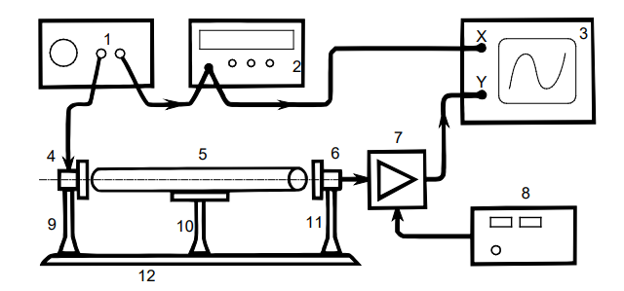

- Измерения и обработка данных
4.1 Измерение плотности образцов
Для начала определим плотность материалов. Используя штангенциркуль и микрометр определим геометрические параметры цилиндрических образцов, а при помощи весов определим массу.
 | l, мм | $σ_{l}$, мм | d, мм | $σ_{d}$, мм | m, гр | $σ_{m}$, гр
Медь | 4.01 | 0.05 | 12.11 | 0.001 | 40.968 | 0.001
Сталь | 4.00 | 0.05 | 12.45 | 0.001 | 35.128 | 0.001
Дюраль | 4.01 | 0.05 | 12.29 | 0.001 | 12.174 | 0.001

Для вычисления плотности воспользуемся формулой:
$$\begin{aligned}ρ=\frac{4m}{πd^{2}⋅l},\#\left(15\right)\end{aligned}$$
Относительной погрешностью можно пренебречь, учитывая это, погрешность плотности:
$$\begin{aligned}ε_{ρ}=\frac{Δρ}{ρ}=\sqrt{{\left(\frac{Δm}{m}\right)}^{2}+{\left(2\frac{Δd}{d}\right)}^{2}+{\left(\frac{Δl}{l}\right)}^{2}},\#\left(16\right)\end{aligned}$$
Результаты:
 | $$ρ,кг/м^{3}$$ | $$Δ_{ρ},кг/м^{3}$$ | $ϵ_{ρ}$, %
Медь | 8869,97 | 88.7 | 1
Сталь | 7213,81 | 72.1 | 1
Дюраль | 2559,15 | 25.6 | 1

4.2 Измерение резонансных частот стержней
Будем измерять частоту генератора в пределах расчётных значений резонансных частот. Оценить их можно по формуле:
$$\begin{aligned}f_{1}=\frac{u}{2L},\#\left(17\right)\end{aligned}$$
Результаты измерения резонансных частот представлены в таблице 1 (погрешность 0.001 кГц).
 | Медь | Сталь | Дюраль
n | $$f_{n} кГц$$
1 | 3.248 | 4.125 | 4.235
2 | 6.488 | 8.247 | 8.456
3 | 9.735 | 12.381 | 12.700
4 | 12.993 | 16.500 | 17.000
5 | 16.213 | 20.633 | 21.180
6 | 19.450 | 24.758 | 25.400

Результаты измерений представим в виде графика, убедимся что получается прямая и найдем угловой коэффициент:
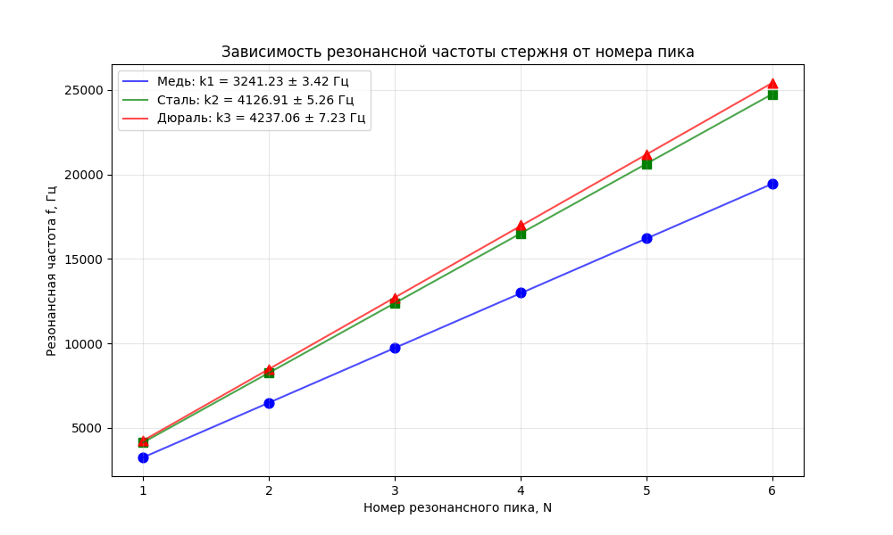
Результаты занесём в таблицу:
 | Медь | Сталь | Дюраль
$$f_{1}, Гц$$ | 3241.23 | 4126.91 | 4237.06
$$σ_{f_{1}}, Гц$$ | 3.42 | 5.26 | 7.23

4.3 Расчёт скорости продольных волн в тонком стержне
Рассчитаем скорость волны в тонких стержнях используя формулу (16), результаты внесём в таблицу:
 | Медь | Сталь | Дюраль
u, м/с | 3889.48 | 4952.29 | 5084.47
$$σ_{u}, м/с$$ | 7.78 | 9.91 | 12.20
$$ϵ_{u}, \%$$ | 0.20 | 0.21 | 0.24

4.4 Расчет модуля Юнга
Из формулы (2) выразим модуль Юнга:
$$E=ρ⋅u^{2}$$
Результаты в таблице:
 | Медь | Сталь | Дюраль
E, Гпа | 134 | 177 | 66
$σ_{E}$, Гпа | 7 | 9 | 3
$ϵ_{E}$, % | 5 | 5 | 5
$E_{табл}$, Гпа | 129 | 190 | 70

4.5 Добротность стержней
Определим добротность стержней. Для этого определим частоты вблизи резонанса, при которых амплитуда сигнала достигает $\frac{U_{max}}{\sqrt{2}}$. Добротность определим по формуле (14).
 | Медь | Сталь | Дюраль
$Δf$, Гц | 5 | 2 | 2
$$Q$$ | 649.6 | 2062.5 | 2352.8
$$ΔQ$$ | 13.0 | 103.1 | 117.6

- Вывод
В данной работе мы экспериментально показали, что отношение частоты к номеру гармоники остается постоянным. Мы также вычислили значения скорости продольных волн в тонких стержнях, провели расчёты модуля Юнга для стали, меди и дюраля, убедились в том, что они совпадают с табличными.
Медь: E = 134 ± 7 Гпа.
Сталь: E = 177 ± 9 Гпа.
Дюраль: E = 66 ± 3 Гпа.
Также в работе была рассчитана добротность стержней, было доказано, что Q ~ 10² ÷ 10³. Оценить совпадение значений добротности с табличными не получилось по причине неимения табличных данных.

